Федеральное государственное автономное образовательное учреждение   
высшего образования «Национальный исследовательский   
Нижегородский государственный университет им. Н.И. Лобачевского»  
Институт информационных технологий, математики и механики  
Кафедра информатики и автоматизации научных исследований

|  |  |
| --- | --- |
| **СОГЛАСОВАНО**  Заведующий кафедрой ИАНИ,  профессор, д.т.н. \_\_\_\_\_\_\_\_\_\_\_\_\_\_\_\_ М.Х. Прилуцкий  «\_\_\_»\_\_\_\_\_\_\_\_\_\_\_ 2017 г. | **УТВЕРЖДАЮ**  Доцент кафедры ИАНИ,  д.т.н., научный руководитель НИР \_\_\_\_\_\_\_\_\_\_\_\_\_\_\_\_ Н.В. Старостин  «\_\_\_»\_\_\_\_\_\_\_\_\_\_\_ 2017 г. |

**Разработка ПО для решения задачи   
восстановления нумерации регулярной сетки** ___table.png

**Руководство оператора**

**Лист утверждения**

|  |  |  |
| --- | --- | --- |
|  |  | **СОГЛАСОВАНО** |
|  |  | Ответственный исполнитель, магистрант 2-го года обучения  \_\_\_\_\_\_\_\_\_\_\_\_\_\_\_\_ Д.С. Полунин  «\_\_\_»\_\_\_\_\_\_\_\_\_\_\_ 2017 г. |
|  |  | Исполнитель,  магистрант 2-го года обучения  \_\_\_\_\_\_\_\_\_\_\_\_\_\_\_\_ А.А. Шестова  «\_\_\_»\_\_\_\_\_\_\_\_\_\_\_ 2017 г. |

Федеральное государственное автономное образовательное учреждение   
высшего образования «Национальный исследовательский   
Нижегородский государственный университет им. Н.И. Лобачевского»  
Институт информационных технологий, математики и механики  
Кафедра информатики и автоматизации научных исследований

**Разработка ПО для решения задачи   
восстановления нумерации регулярной сетки**

**Руководство оператора**

# Аннотация

В данном программном документе приведено руководство оператора по применению и эксплуатации консольного приложения «MeshRecovery\_Console», предназначенной для решения задачи восстановления нумерации регулярной сетки по заданному графу.

В данном программном документе, в разделе «Назначение консольного приложения» указаны сведения о назначении приложения и информация, достаточная для понимания интерфейса приложения и его эксплуатации.

В разделе «Условия использования консольного приложения» указаны условия, необходимые для использования приложения (минимальный состав аппаратных и программных средств и т.п.).

В разделе «Сообщения оператору» приведены сообщения, возвращаемые функциями приложения.

# Содержание

[Аннотация 1](#_Toc501143138)

[Содержание 2](#_Toc501143139)

[1. Назначение КОНСОЛЬНОГО ПРИЛОЖЕНИЯ 3](#_Toc501143140)

[**1.1. Функциональное назначение консольного приложения** 3](#_Toc501143141)

[**1.2. Эксплуатационное назначение консольного приложения** 3](#_Toc501143142)

[2. Условия ИСПОЛЬЗОВАНИЯ КОНСОЛЬНОГО ПРИЛОЖЕНИЯ 4](#_Toc501143143)

[**2.1. Минимальный состав аппаратных средств** 4](#_Toc501143144)

[**2.2. Минимальный состав программных средств** 4](#_Toc501143145)

[**2.3. Требования к персоналу (Оператору)** 4](#_Toc501143146)

[3. СООБЩЕНИЯ ОПЕРАТОРУ 6](#_Toc501143147)

[**3.1. Сообщение о передаче некорректных аргументов** 6](#_Toc501143148)

[**3.2. Сообщения о работе функций Validate, Numerate** 6](#_Toc501143149)

# Назначение КОНСОЛЬНОГО ПРИЛОЖЕНИЯ

## **Функциональное назначение консольного приложения**

Приложения «MeshRecovery\_Console» предназначена для решения задачи восстановления нумерации регулярной сетки.

## **Эксплуатационное назначение консольного приложения**

Приложение устанавливается (скачивается с ресурса) и эксплуатируется в компании заказчика.

# Условия ИСПОЛЬЗОВАНИЯ КОНСОЛЬНОГО ПРИЛОЖЕНИЯ

## **Минимальный состав аппаратных средств**

В состав технических средств должен входить IBM-совместимый персональный компьютер (ПЭВМ), включающий в себя:

1. Процессор Intel Core 2 Duo или лучше
2. Оперативная память, объёмом не менее 4Гб
3. Жесткий диск, размер свободного места на котором более 10 ГБ

## **Минимальный состав программных средств**

Необходимо обеспечить выполнение следующих условий:

1. Операционная система Windows 10
2. Версия .Net Framework 4.6 или младше

## **Требования к персоналу (Оператору)**

Минимальное количество персонала, требуемого для работы программы, должно состоять из 1-ого человека, оператора консольного приложения.

ИСПОЛЬЗОВАНИЕ консольного приложения

Запуск приложения «MeshRecovery\_Console.exe» с двумя аргументами:

1. I(input) – путь до файла в формате METIS (\*.graph). (<http://people.sc.fsu.edu/~jburkardt/data/metis_graph/metis_graph.html>). Граф должен быть симметричный, не содержать петель;
2. O(output) – необязательный аргумент, путь до файла для сохранения результата в формате JSON. По умолчанию, если аргумент не указан, результат сохраниться в одноименном файле рядом с исходным файлом. Это словарь, где в качестве ключа выступает номер вершины графа, в значение - соответствующие координаты регулярной сетки.

Пример запуска приложения из командной строки:

MeshRecovery\_Console.exe C:\antenna.graph

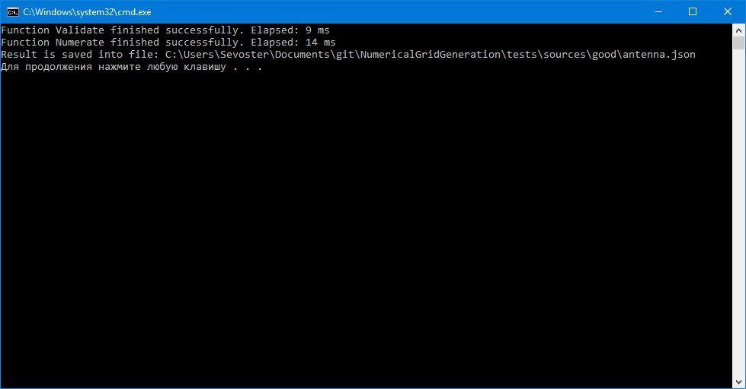

# СООБЩЕНИЯ ОПЕРАТОРУ

## **Сообщение о передаче некорректных аргументов**

О передаче некорректных аргументов информируют следующие сообщения:

1. "Please specify the path to graph file"- не указан путь к файлу с исходными данными;
2. "File is not exist: {sourceFile}" – не найден файл с исходными данными;
3. "Output file must have .json extension" – указано неверное расширение файла для сохранения результатов.

## **Сообщения о работе функций Validate, Numerate**

После выполнения функции выдается соответствующее сообщение о продолжительности работы следующего формата: "Function Validate(/Numerate) finished work. Elapsed: (время выполнения в миллисекундах)"

После успешного выполнения функции Numerate выдается полный путь до файла, куда был сохранен результат.

Внутренних проверок с проверкой топологии графа не проводится. Алгоритм работает из расчёта, что исходные данные представлены корректно.

|  |  |  |  |  |  |  |  |  |  |
| --- | --- | --- | --- | --- | --- | --- | --- | --- | --- |
| *Лист регистрации изменений* | | | | | | | | | |
| *Изм.* | *Номера листов (страниц)* | | | | *Всего листов (страниц) в докум.* | *№*  *документа* | *Входящий № сопроводительного докум. и дата* | *Подп.* | *Дата* |
| *Измененных* | *Замененных* | *Новых* | *Аннулированных* |
|  |  |  |  |  |  |  |  |  |  |
|  |  |  |  |  |  |  |  |  |  |
|  |  |  |  |  |  |  |  |  |  |
|  |  |  |  |  |  |  |  |  |  |
|  |  |  |  |  |  |  |  |  |  |
|  |  |  |  |  |  |  |  |  |  |
|  |  |  |  |  |  |  |  |  |  |
|  |  |  |  |  |  |  |  |  |  |
|  |  |  |  |  |  |  |  |  |  |
|  |  |  |  |  |  |  |  |  |  |
|  |  |  |  |  |  |  |  |  |  |
|  |  |  |  |  |  |  |  |  |  |
|  |  |  |  |  |  |  |  |  |  |
|  |  |  |  |  |  |  |  |  |  |
|  |  |  |  |  |  |  |  |  |  |
|  |  |  |  |  |  |  |  |  |  |
|  |  |  |  |  |  |  |  |  |  |
|  |  |  |  |  |  |  |  |  |  |
|  |  |  |  |  |  |  |  |  |  |
|  |  |  |  |  |  |  |  |  |  |
|  |  |  |  |  |  |  |  |  |  |
|  |  |  |  |  |  |  |  |  |  |
|  |  |  |  |  |  |  |  |  |  |
|  |  |  |  |  |  |  |  |  |  |
|  |  |  |  |  |  |  |  |  |  |